2010年福建省三明市中考数学试卷

一、选择题（共10小题，每小题4分，满分40分）
1．（2010•三明）比﹣3大2的数是（ ）
A．﹣5 B．﹣1 C．1 D．5

2．（2010•三明）下列运算正确的是（ ）
A．a+2a²=3a² B．a⁸÷a²=a⁴ C．a³•a²=a⁶ D．（a³）²=a⁶

3．（2010•三明）不等式组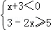的解集在数轴上表示正确的是（ ）
A．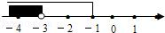 B．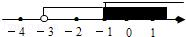 C．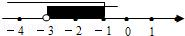 D．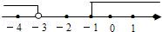

4．（2010•三明）若两圆的半径分别为5和2，圆心距是4．则这两圆的位置关系是（ ）
A．外离 B．外切 C．相交 D．内切

5．（2010•内江）截止2010年4月20日23时35分，央视“情系玉树，大爱无疆”赈灾晚会共收到社会各界为玉树捐款2 175 000 000元，用科学记数法表示捐款数应为（ ）
A．2.175×10¹⁰元 B．2.175×10⁹元 C．21.75×10⁸元 D．217.5×10⁷元

6．（2010•三明）下列成语所描述的事件是必然事件的是（ ）
A．水中捞月 B．守株待兔 C．水涨船高 D．画饼充饥

7．（2010•三明）林老师给出一个函数，甲、乙、丙三位同学分别指出了这个函数的一个性质：
甲：函数的图象经过第二象限；
乙：函数的图象经过第四象限；
丙：在每一个象限内，y值随x值增大而增大．
根据他们的叙述，林老师给出的这个函数可能是（ ）
A．y=﹣3x B．y=﹣ C．y=x﹣3 D．y=x²﹣3

8．（2010•三明）如图，在Rt△ABC中，∠C=90°，∠B=30°．AB的垂直平分线DE交AB于点D，交BC于点E，则下列结论不正确的是（ ）
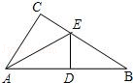
A．AE=BE B．AC=BE C．CE=DE D．∠CAE=∠B

9．（2010•三明）如图是一个几何体的三视图，则这个几何体的全面积是（ ）
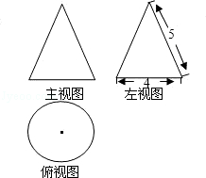
A．14π B．24π C．26π D．36π

10．（2010•三明）如图，在3×3正方形网格中，已有三个小正方形被涂黑，将剩余的白色小正方形再任意涂黑一个，则所得黑色图案是轴对称图形的概率是（ ）
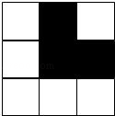
A． B． C． D．

二、填空题（共6小题，每小题4分，满分24分）
11．（2010•三明）化简：= _________ ．

12．（2010•三明）方程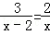的解为 _________ ．

13．（2010•三明）如图，梯形ABCD中，AD∥BC，AB=DC，∠ABC=75°，DE∥AB交BC于点E，将△DCE沿DE翻折，得到△DFE，则∠EDF= _________ 度．
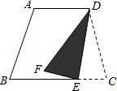

14．（2010•三明）一组数据按从小到大的顺序排列为1，3，5，x，7，9．这组数据的中位数是6．则这组数据的众数为 _________ ．

15．（2010•三明）如图是小玲设计用手电来测量某古城墙高度的示意图．在点P处放一水平的平面镜，光线从点A出发经平面镜反射后，刚好射到古城墙CD的顶端C处．已知AB⊥BD，CD⊥BD．且测得AB=1.4米，BP=2.1米，PD=12米．那么该古城墙CD的高度是 _________ 米．
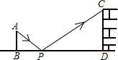

16．（2010•三明）观察下列有序整数对：
（1，1）．
（1，2），（2，1）．
（1，3），（2，2），（3，1）
（1，4），（2，3），（3，2），（4，1）．
（1，5），（2，4），（3，3），（4，2），（5，1）．
…
它们是按一定规律排列的，依照此规律，第10行从左到右第5个整数对是 _________ ．

三、解答题（共8小题，满分86分）
17．（2010•三明）（1）请从三个代数式4x²﹣y²，2xy+y²，4x²+4xy+y²中，任选两个构造一个分式，并化简该分式；
（2）解方程：（x﹣1）²+2x﹣3=0．

18．（2010•三明）如图，在△ABC中，点D、E、F分别是边AB、BC、CA的中点．
（1）求证：四边形DECF是平行四边形；
（2）若AC=BC，则四边形DECF是什么特殊四边形？请说明理由．
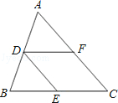

19．（2010•三明）九年级（1）班的小亮为了了解本班同学的血型情况，对全班同学进行了调查．将调查数据绘制成如下两幅不完整的统计图表．请你根据图表提供的信息回答下列问题：
（1）九年级（1）班共有学生 _________ 人，其中a= _________ ；
（2）扇形统计图中，AB血型所在扇形的圆心角为 _________ 度；
（3）已知同种血型的人可以互相输血．O型血可以输给任何一种血型的人，其他不同血型的人不能互相输血．小红是九年级（1）班的B血型学生．因病需要输血．在本班学生中（小红除外）任找一人，求他的血可以输给小红的概率．

血型 | 人数
A | a
B | 13
AB | 5
O | 18

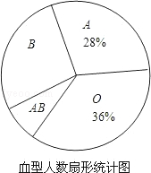

20．（2010•三明）如图，BD是⊙O的弦．过点D作⊙O的切线交BO延长线于点A．AC⊥AD交BD延长线于点C．
（1）求证：AB=AC；
（2）若AB=5，∠B=25°．求AD的长．（精确到0.1）
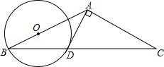

21．（2010•三明）为了增强农民抵御大病风险的能力，三明市政府根据本地的实际情况，制定了2010年全市新型农村合作医疗住院统筹补偿方案，其中县级定点医疗机构的住院补偿费标准为：起付线400元（即医疗费400元及以下自理），医疗费超过400元的部分补偿比例为60%，封顶线（即最高补偿费）为60000元．
（1）享受合作医疗的李大妈在一次住院治疗中的医疗费为18000元．则她这次住院医疗得到的补偿费为多少元？
（2）王老伯在一次住院治疗中得到的补偿费为60000元，他的住院医疗费最少为多少元？
（3）设享受合作医疗的农民在一次住院治疗中的医疗费为x元，按规定得到的补偿费为y元，根据补偿费标准，得到y与x的函数图象如图所示．分段写出y与x的函数关系式及相应的自变量x的取值范围．
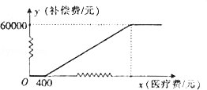

22．（2010•三明）正方形ABCD的四个顶点都在⊙O上，E是⊙O上的一点．
（1）如图①，若点E在上，F是DE上的一点，DF=BE．求证：△ADF≌△ABE；
（2）在（1）的条件下，小明还发现线段DE、BE、AE之间满足等量关系：DE﹣BE=AE．请你说明理由；
（3）如图②，若点E在上．写出线段DE、BE、AE之间的等量关系．（不必证明）
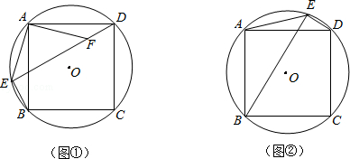

23．（2010•三明）如图①，抛物线经过点A（12，0）、B（﹣4，0）、C（0，﹣12）．顶点为M，过点A的直线y=kx﹣4交y轴于点N．
（1）求该抛物线的函数关系式和对称轴；
（2）试判断△AMN的形状，并说明理由；
（3）将AN所在的直线l向上平移．平移后的直线l与x轴和y轴分别交于点D、E（如图②）．当直线l平移时（包括l与直线AN重合），在抛物线对称轴上是否存在点P，使得△PDE是以DE为直角边的等腰直角三角形？若存在，直接写出所有满足条件的点P的坐标；若不存在，请说明理由．
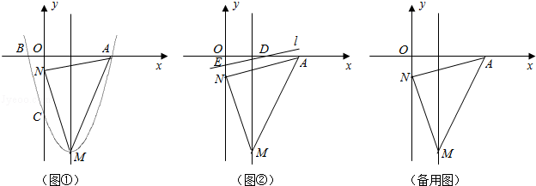

24．（2010•三明）（1）﹣5的绝对值是 _________ ．
（2）如图，∠AOB=50°，OC平分∠AOB，则∠AOC的度数= _________ ．
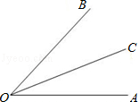

2010年福建省三明市中考数学试卷
参考答案与试题解析

一、选择题（共10小题，每小题4分，满分40分）
1．（2010•三明）比﹣3大2的数是（ ）
A．﹣5 B．﹣1 C．1 D．5
考点：有理数的加法。
分析：有理数运算中加法法则：异号两数相加，取绝对值较大数的符号，并把绝对值相减．
解答：解：﹣3+2=﹣（3﹣2）=﹣1．故选B．
点评：解题关键是理解加法的法则，先确定和的符号，再进行计算．

2．（2010•三明）下列运算正确的是（ ）
A．a+2a²=3a² B．a⁸÷a²=a⁴ C．a³•a²=a⁶ D．（a³）²=a⁶
考点：同底数幂的除法；同底数幂的乘法；幂的乘方与积的乘方。
分析：根据同底数幂的除法、同底数幂的乘法和幂的乘方的性质求解后利用排除法求解．
解答：解：A、a与2a²不是同类项不能合并，故本选项错误；
B、应为a⁸÷a²=a^{8﹣2}=a⁶，故本选项错误；
C、应为a³•a²=a⁵，故本选项错误；
D、（a³）²=a⁶，正确．
故选D．
点评：本题主要考查幂的运算性质，需要熟练掌握．

3．（2010•三明）不等式组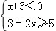的解集在数轴上表示正确的是（ ）
A．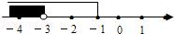 B．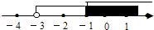 C．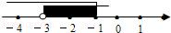 D．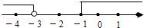
考点：在数轴上表示不等式的解集。
分析：不等式组的解集为x＜﹣3，所以A是正确的．
解答：解：
由第一个不等式得：x＜﹣3；
由第二个不等式得：x≤﹣1．
所以不等式组的解集为x＜﹣3．
故选A．
点评：不等式组解集在数轴上的表示方法：把每个不等式的解集在数轴上表示出来（＞，≥向右画；＜，≤向左画），数轴上的点把数轴分成若干段，如果数轴的某一段上面表示解集的线的条数与不等式的个数一样，那么这段就是不等式组的解集．有几个就要几个．在表示解集时“≥”，“≤”要用实心圆点表示；“＜”，“＞”要用空心圆点表示．

4．（2010•三明）若两圆的半径分别为5和2，圆心距是4．则这两圆的位置关系是（ ）
A．外离 B．外切 C．相交 D．内切
考点：圆与圆的位置关系。
分析：本题主要考查两圆位置关系的判定，确定R﹣r、R+r、d三者之间的关系即可．
解答：解：由题意知，
圆心距5﹣2＜d＜5+2，
故两圆相交，
故选C．
点评：本题主要考查圆与圆的位置关系，①外离，则P＞R+r；②外切，则P=R+r；③相交，则R﹣r＜P＜R+r；④内切，则P=R﹣r；⑤内含，则P＜R﹣r．

5．（2010•内江）截止2010年4月20日23时35分，央视“情系玉树，大爱无疆”赈灾晚会共收到社会各界为玉树捐款2 175 000 000元，用科学记数法表示捐款数应为（ ）
A．2.175×10¹⁰元 B．2.175×10⁹元 C．21.75×10⁸元 D．217.5×10⁷元
考点：科学记数法—表示较大的数。
专题：应用题。
分析：科学记数法的表示形式为a×10^{n}的形式，其中1≤|a|＜10，n为整数．确定n的值时，要看把原数变成a时，小数点移动了多少位，n的绝对值与小数点移动的位数相同．当原数绝对值＞10时，n是正数；当原数的绝对值＜1时，n是负数．
解答：解：将2 175 000 000用科学记数法表示为2.175×10⁹．故选B．
点评：此题考查科学记数法的表示方法，科学记数法的表示形式为a×10^{n}的形式，其中1≤|a|＜10，n为整数，表示时关键要正确确定a的值以及n的值．

6．（2010•三明）下列成语所描述的事件是必然事件的是（ ）
A．水中捞月 B．守株待兔 C．水涨船高 D．画饼充饥
考点：随机事件。
分析：必然事件就是一定会发生的事件，依据定义即可解决．
解答：解：A、水中捞月，是不可能事件，故不符合题意；
B、守株待兔，是随机事件，故不符合题意；
C、水涨船高，是必然事件，符合题意．
D、画饼充饥，是不可能事件，故不符合题意．
故选C．
点评：解决本题需要正确理解必然事件、不可能事件、随机事件的概念．必然事件指在一定条件下一定发生的事件．不可能事件是指在一定条件下，一定不发生的事件．不确定事件即随机事件是指在一定条件下，可能发生也可能不发生的事件．

7．（2010•三明）林老师给出一个函数，甲、乙、丙三位同学分别指出了这个函数的一个性质：
甲：函数的图象经过第二象限；
乙：函数的图象经过第四象限；
丙：在每一个象限内，y值随x值增大而增大．
根据他们的叙述，林老师给出的这个函数可能是（ ）
A．y=﹣3x B．y=﹣ C．y=x﹣3 D．y=x²﹣3
考点：二次函数的性质；一次函数的性质；反比例函数的性质。
分析：采用排除法：答案A显然不满足丙的条件，而C不满足甲条件，D则不满足丙条件，只有B是满足甲、乙、丙条件．
解答：解：A、y=﹣3x，图象经过二、四象限，y值随x值增大而减小，错误；
B、y=﹣，图象经过二、四象限，在每一个象限内，y值随x值增大而增大，正确；
C、y=x﹣3，图象经过一、三、四象限，错误；
D、y=x²﹣3，抛物线，图象经过四个象限，错误；
故选B．
点评：本题考查了一次函数、反比例函数、二次函数的图象位置及其增减性．

8．（2010•三明）如图，在Rt△ABC中，∠C=90°，∠B=30°．AB的垂直平分线DE交AB于点D，交BC于点E，则下列结论不正确的是（ ）
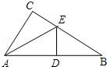
A．AE=BE B．AC=BE C．CE=DE D．∠CAE=∠B
考点：线段垂直平分线的性质；角平分线的性质。
分析：根据线段垂直平分线的性质，得AE=BE；根据等角对等边，得∠BAE=∠B=30°；根据直角三角形的两个锐角互余，得∠BAC=60°，则∠CAE=∠BAE=30°，根据角平分线的性质，得CE=DE．
解答：解：A、根据线段垂直平分线的性质，得AE=BE．故该选项正确；
B、因为AE＞AC，AE=BE，所以AC＜BE．故该选项错误；
C、根据等角对等边，得∠BAE=∠B=30°；根据直角三角形的两个锐角互余，得∠BAC=60°．
则∠CAE=∠BAE=30°，根据角平分线的性质，得CE=DE．故该选项正确；
D、根据C的证明过程．故该选项正确．
故选B．
点评：此题考查了线段垂直平分线的性质、等角对等边的性质、角平分线的性质．由已知条件结合各知识点得到结论对选项逐一验证时解答本题的关键．

9．（2010•三明）如图是一个几何体的三视图，则这个几何体的全面积是（ ）
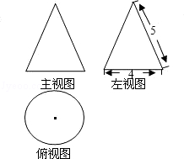
A．14π B．24π C．26π D．36π
考点：由三视图判断几何体。
分析：易得此几何体为圆锥，圆锥的全面积=底面积+侧面积=π×底面半径²+π×底面半径×母线长，把相关数值代入即可求解．
解答：解：利用三视图可获取此几何体是圆锥，其底面直径是4，母线长为5，
展开后为侧面为扇形，扇形半径为5，弧长为4π，
∴侧面积为10π，
底面是圆，
∴面积为4π，
∴全面积为14π，
故选A．
点评：本题考查圆锥的全面积的计算公式，关键是得到该几何体的形状．

10．（2010•三明）如图，在3×3正方形网格中，已有三个小正方形被涂黑，将剩余的白色小正方形再任意涂黑一个，则所得黑色图案是轴对称图形的概率是（ ）
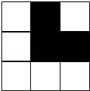
A． B． C． D．
考点：轴对称图形；几何概率。
专题：网格型。
分析：根据题意，涂黑一个格共6种等可能情况，结合轴对称的意义，可得到轴对称图形的情况数目，结合概率的计算公式，计算可得答案．
解答：解：根据题意，涂黑每一个格都会出现一种等可能情况，共出现6种等可能情况，
而当涂黑左上角和右下角的黑块时，不会是轴对称图形，其余的4种情况均可以，
故其概率为=；
故选D．
点评：此题考查几何概率的求法：如果一个事件有n种可能，而且这些事件的可能性相同，其中事件A出现m种结果，那么事件A的概率P（A）=．

二、填空题（共6小题，每小题4分，满分24分）
11．（2010•三明）化简：= ．
考点：二次根式的性质与化简。
分析：63可分解为9×7，9可开出3，从而得结果．
解答：解：．
点评：二次根式的化简，就是使根号里不存在能开方的因式或因数．

12．（2010•三明）方程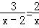的解为 x=﹣4 ．
考点：解分式方程。
专题：计算题。
分析：首先把方程两边同时乘以x（x﹣2），转化为3x=2x﹣4，然后根据解整式方程的方法可以求出方程的根．
解答：解：∵，
∴3x=2x﹣4，
∴x=﹣4．
当x=﹣4时，x（x﹣2）≠0，
∴原方程的解为x=﹣4．
故填空答案：x=﹣4．
点评：（1）解分式方程的基本思想是“转化思想”，把分式方程转化为整式方程求解．
（2）解分式方程一定注意要验根．

13．（2010•三明）如图，梯形ABCD中，AD∥BC，AB=DC，∠ABC=75°，DE∥AB交BC于点E，将△DCE沿DE翻折，得到△DFE，则∠EDF= 30 度．
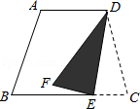
考点：翻折变换（折叠问题）。
分析：由条件知梯形ABCD为等腰梯形，∠C=∠ABC=75°，∠CDA=105°，由DE∥AB、AD∥BC知四边形ABED为平行四边形，∠ADE=B=75°，所以∠EDC=105°﹣75°=30°，△DFE由△CED折叠得到，所以∠FDE=∠EDC=30°．
解答：解：∵梯形ABCD中，AD∥BC，AB=DC，∠ABC=75°
∴∠C=∠ABC=75°，∠CDA=180°﹣75°=105°
又DE∥AB、AD∥BC
∴四边形ABED为平行四边形，
∴∠ADE=B=75°，∠EDC=105°﹣75°=30°，
∵△DFE由△CED折叠得到，
∴∠FDE=∠EDC=30°
点评：本题较为简单，条件比较充分，此类题目可由充分的条件得出相联系的结论，看这些结论哪些与翻折有关，有怎样的关联，从而得出答案．其中关键是找到结论中的联系．

14．（2010•三明）一组数据按从小到大的顺序排列为1，3，5，x，7，9．这组数据的中位数是6．则这组数据的众数为 7 ．
考点：中位数；众数。
分析：这组数据一共有六个数据，中位数必为最中间两数的平均数，从而求出x的值，进而得出数据的众数．
解答：解：这组数据已经按从小到大的顺序排列好，中位数为（5+x）÷2=6，解得x=7，在这组数据中，7出现的此时最多，则这组数据的众数为7．
故填7．
点评：考查了众数和中位数的计算方法，注意找中位数的时候一定要先排好顺序，然后再根据奇数和偶数个来确定中位数，如果数据有奇数个，则正中间的数字即为所求，如果是偶数个则找中间两位数的平均数．

15．（2010•三明）如图是小玲设计用手电来测量某古城墙高度的示意图．在点P处放一水平的平面镜，光线从点A出发经平面镜反射后，刚好射到古城墙CD的顶端C处．已知AB⊥BD，CD⊥BD．且测得AB=1.4米，BP=2.1米，PD=12米．那么该古城墙CD的高度是 8 米．
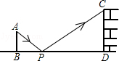
考点：相似三角形的应用。
专题：跨学科。
分析：由光学知识反射角等于入射角不难分析得出∠APB=∠CPD，再由∠ABP=∠CDP=90°得到△ABP∽△CDP，得到=代入数值求的CD=8．
解答：解：∵∠APB=∠CPD，∠ABP=∠CDP，
∴△ABP∽△CDP
∴=即=
解得：CD=8米．
点评：本题考查了直角三角形的有关知识，同时渗透光学中反射原理，注意到相似三角形，解决本题关键．

16．（2010•三明）观察下列有序整数对：
（1，1）．
（1，2），（2，1）．
（1，3），（2，2），（3，1）
（1，4），（2，3），（3，2），（4，1）．
（1，5），（2，4），（3，3），（4，2），（5，1）．
…
它们是按一定规律排列的，依照此规律，第10行从左到右第5个整数对是 （5，6） ．
考点：规律型：数字的变化类。
专题：规律型。
分析：有序数对的第一个是列数，第二个用行数减去列数加1．本题可以先从行再从第10行则第一个序整数（1，10）再再从左到右第5个，每一行的有序整数的第二个数从左相右依次逐减1，而第一个数递减1，从而得到．
解答：解：由题意得，第10行的第一个有序整数对位（1，10）
由题意从左到右的整数对的第一个数依次递增，第二个数递减1
∴左向右第5个整数对为（5，6）
点评：通过观察，分析、归纳并发现其中的规律，并应用发现的规律，解决问题是应该具备的基本能力．本题关键是发现数字的增和减．

三、解答题（共8小题，满分86分）
17．（2010•三明）（1）请从三个代数式4x²﹣y²，2xy+y²，4x²+4xy+y²中，任选两个构造一个分式，并化简该分式；
（2）解方程：（x﹣1）²+2x﹣3=0．
考点：解一元二次方程-直接开平方法；分式的混合运算；分式的化简求值。
分析：（1）根据所给代数式的特点，三个代数式分解因式后都有公因式，因而可以任意进行组合．
（2）对方程进行变形后，再应用直接开平方法解答．
解答：解：（1）本题答案不唯一．
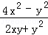（2分）
=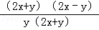（6分）
=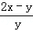（8分）
②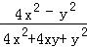=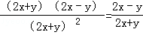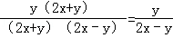；
③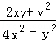=；
④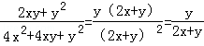；
⑤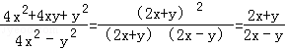；
⑥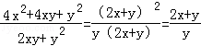．

（2）x²﹣2x+1+2x﹣3=0（3分）
x²﹣2=0
x²=2（6分）
∴x₁=，x₂=﹣．（8分）
点评：（1）用直接开方法求一元二次方程的解的类型有：x²=a（a≥0）；ax²=b（a，b同号且a≠0）；（x+a）²=b（b≥0）；a（x+b）²=c（a，c同号且a≠0）．法则：要把方程化为“左平方，右常数，先把系数化为1，再开平方取正负，分开求得方程解”．
（2）运用整体思想，会把被开方数看成整体．
（3）用直接开方法求一元二次方程的解，要仔细观察方程的特点．

18．（2010•三明）如图，在△ABC中，点D、E、F分别是边AB、BC、CA的中点．
（1）求证：四边形DECF是平行四边形；
（2）若AC=BC，则四边形DECF是什么特殊四边形？请说明理由．
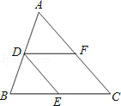
考点：菱形的判定；三角形中位线定理；平行四边形的判定。
分析：（1）根据一组对边平行且相等的四边形是平行四边进行证明；
（2）根据一组邻边相等的平行四边形是菱形进行证明．
解答：（1）证明：方法一：∵D、E、F分别是边AB、BC、CA的中点，
∴DE∥AC，DE=AC，CF=AC．（3）分
∴DE∥CF，DE=CF．
∴四边形DECF是平行四边形，5分）
方法二：∵D、E、F分别是边AB、BC、CA的中点，
∴DE∥AC，DF∥BC，（3分）
∴四边形DECF是平行四边形．（5分）

（2）解：四边形DECF是菱形（6分）
理由：∵E、F分别是边BC、CA的中点，
∴CE=BC，CF=AC，
又∵AC=BC，
∴CE=CF．（8分）
由（1）知，四边形DECF是平行四边形，
∴四边形DECF是菱形．（10分）
点评：考查了平行四边形和菱形的判定．
形的判别方法是说明一个四边形为菱形的理论依据，常用三种方法：
①定义；
②四边相等；
③对角线互相垂直平分．

19．（2010•三明）九年级（1）班的小亮为了了解本班同学的血型情况，对全班同学进行了调查．将调查数据绘制成如下两幅不完整的统计图表．请你根据图表提供的信息回答下列问题：
（1）九年级（1）班共有学生 50 人，其中a= 14 ；
（2）扇形统计图中，AB血型所在扇形的圆心角为 36 度；
（3）已知同种血型的人可以互相输血．O型血可以输给任何一种血型的人，其他不同血型的人不能互相输血．小红是九年级（1）班的B血型学生．因病需要输血．在本班学生中（小红除外）任找一人，求他的血可以输给小红的概率．

血型 | 人数
A | a
B | 13
AB | 5
O | 18

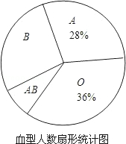
考点：扇形统计图；统计表；概率公式。
专题：图表型。
分析：（1）O型血有18人，所占百分比为36%，则九年级（1）班人数和A型血人数可求；
（2）AB型血有5人，所占百分比为10%，则AB血型所在扇形的圆心角度数可求；
（3）九年级（1）班除小红外有49人，可以给小红输血的人数为12+18=30人，则其概率可求．
解答：解：（1）18÷36%=50，
a=50﹣18﹣5﹣13=14；

（2）360°×10%=36°；

（3）九年级（1）班除小红外有49人，可以给小红输血的人数为12+18=30人
∴P（血可以输给小红）=．
点评：本题考查的是扇形统计图的运用．读懂统计图，从不同的统计图中得到必要的信息是解决问题的关键．注意在扇形统计图中，每部分占总部分的百分比等于该部分所对应的扇形圆心角的度数与360°的比．用到的知识点为：概率=所求情况数与总情况数之比．

20．（2010•三明）如图，BD是⊙O的弦．过点D作⊙O的切线交BO延长线于点A．AC⊥AD交BD延长线于点C．
（1）求证：AB=AC；
（2）若AB=5，∠B=25°．求AD的长．（精确到0.1）
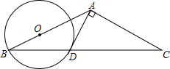
考点：切线的性质；解直角三角形。
专题：几何综合题。
分析：遇到切点，连接切点和圆心构造垂直是常用的手段．连接OD，利用OD⊥AD和AC⊥AD得到OD∥AC，进而得到∠B=∠ODB=∠C，从而得到AB=AC．而第二问直接利用解直角三角形得到．
解答：（1）证明：连接OD．
∵AD切⊙O于D，
∴OD⊥AD．
∵AC⊥AD，
∴∠ODA=∠DAC=90°．
∴OD∥AC．
∴∠1=∠C．
∵OB=OD，
∴∠B=∠1．
∴∠B=∠C．
∴AB=AC．

（2）解：由（1）得，∠C=∠B，AB=AC，
∴∠C=25°，AC=5．
在Rt△ACD中，tanC=，
∴AD=ACtanC=5tan25°≈2.3．
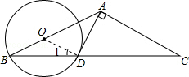
点评：本题考查了切线的性质及解直角三角形的应用，应重点掌握．

21．（2010•三明）为了增强农民抵御大病风险的能力，三明市政府根据本地的实际情况，制定了2010年全市新型农村合作医疗住院统筹补偿方案，其中县级定点医疗机构的住院补偿费标准为：起付线400元（即医疗费400元及以下自理），医疗费超过400元的部分补偿比例为60%，封顶线（即最高补偿费）为60000元．
（1）享受合作医疗的李大妈在一次住院治疗中的医疗费为18000元．则她这次住院医疗得到的补偿费为多少元？
（2）王老伯在一次住院治疗中得到的补偿费为60000元，他的住院医疗费最少为多少元？
（3）设享受合作医疗的农民在一次住院治疗中的医疗费为x元，按规定得到的补偿费为y元，根据补偿费标准，得到y与x的函数图象如图所示．分段写出y与x的函数关系式及相应的自变量x的取值范围．
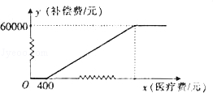
考点：一次函数的应用。
专题：应用题；图表型。
分析：（1）（2）由等量关系：补偿费=（医疗费﹣400）×60%可求；
（3）由“补偿费标准为：起付线400元（即医疗费400元及以下自理）”得：0≤x≤400时，y=0；
由（2）可知最高补偿的住院费为p，根据“医疗费超过400元的部分补偿比例为60%，封顶线（即最高补偿费）为60000元”得：400＜x≤p时，y=（x﹣400）×0.6；当x≥p，y=6000．
解答：解：（1）∵住院补偿费标准为：起付线400元（即医疗费400元及以下自理），医疗费超过400元的部分补偿比例为60%，
∴补偿费=（18000﹣400）×60%=10560（元）．（2分）
∴李大妈得到的补偿费为10560元．（3分）

（2）设王老伯的住院医疗费最少为x元．（4分）
根据题意，得（x﹣400）×60%=60000
∴x=100400．
∴王老伯的住院医疗费最少为100400元．（6分）

（3）当0＜x≤400时，y=0；（8分）
当400＜x≤100400时，
y=（x﹣400）×60%=0.6x﹣240；（10分）
当x＞100400时，y=60000．（12分）
即y=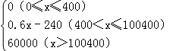（12分）
点评：本题考查的是用一次函数解决实际问题，此类题是近年中考中的热点问题．注意利用一次函数求最值时，关键是应用一次函数的性质；即由函数y随x的变化．

22．（2010•三明）正方形ABCD的四个顶点都在⊙O上，E是⊙O上的一点．
（1）如图①，若点E在上，F是DE上的一点，DF=BE．求证：△ADF≌△ABE；
（2）在（1）的条件下，小明还发现线段DE、BE、AE之间满足等量关系：DE﹣BE=AE．请你说明理由；
（3）如图②，若点E在上．写出线段DE、BE、AE之间的等量关系．（不必证明）
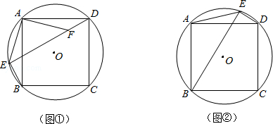
考点：圆周角定理；全等三角形的判定；勾股定理；正方形的性质。
专题：证明题；探究型。
分析：（1）中易证AD=AB，EB=DF，所以只需证明∠ADF=∠ABE，利用同弧所对的圆周角相等不难得出，从而证明全等；
（2）中易证△AEF是等腰直角三角形，所以EF=AE，所以只需证明DE﹣BE=EF即可，由BE=DF不难证明此问题；
（3）类比（2）不难得出（3）的结论．
解答：解：（1）在正方形ABCD中，AB=AD（1分）
∵DF=BE，∠1=∠2，（3分）
∴△ADF≌△ABE．（4分）

（2）由（1）有△ADF≌△ABE，
∴AF=AE，∠3=∠4．（5分）
在正方形ABCD中，∠BAD=90°．
∴∠BAF+∠3=90°．
∴∠BAF+∠4=90°．
∴∠EAF=90°．（6分）
∴△EAF是等腰直角三角形．
∴EF²=AE²+AF²．
∴EF²=2AE²．（7分）
∴EF=AE．（8分）
即DE﹣DF=AE．
∴DE﹣BE=AE．（9分）

（3）BE﹣DE=AE．理由如下：（12分）
在BE上取点F，使BF=DE，连接AF．
易证△ADE≌△ABF，
∴AF=AE，∠DAE=∠BAF．（5分）
在正方形ABCD中，∠BAD=90°．
∴∠BAF+∠DAF=90°．
∴∠DAE+∠DAF=90°．
∴∠EAF=90°．（6分）
∴△EAF是等腰直角三角形．
∴EF²=AE²+AF²．
∴EF²=2AE²．（7分）
∴EF=AE．（8分）
即BE﹣BF=AE．
∴BE﹣DE=AE．（9分）
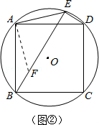
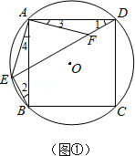
点评：本题主要考查圆周角定理，全等三角形的判定及勾股定理，难度适中．

23．（2010•三明）如图①，抛物线经过点A（12，0）、B（﹣4，0）、C（0，﹣12）．顶点为M，过点A的直线y=kx﹣4交y轴于点N．
（1）求该抛物线的函数关系式和对称轴；
（2）试判断△AMN的形状，并说明理由；
（3）将AN所在的直线l向上平移．平移后的直线l与x轴和y轴分别交于点D、E（如图②）．当直线l平移时（包括l与直线AN重合），在抛物线对称轴上是否存在点P，使得△PDE是以DE为直角边的等腰直角三角形？若存在，直接写出所有满足条件的点P的坐标；若不存在，请说明理由．
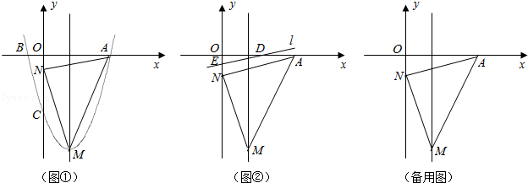
考点：二次函数综合题。
专题：综合题。
分析：（1）题是典型的待定系数法求二次函数解析式，利用待定系数法很容易求解；
（2）题要想证明等腰直角三角形，需要证明等腰，需要证明直角，而证明等腰三角形和证明直角均需要利用坐标求出MN和AN长，并利用勾股定理逆定理（或全等）完成证明；
（3）易求得直线AN的解析式，由于直线l与直线AN平行，可根据直线AN的斜率设出直线l的解析式，根据解析式可得OD=3OE；然后分两种情况考虑：
①点E是直角顶点，1）很显然点M符合点P的要求；
2）过P作PQ⊥y轴于Q，由于△PDE是等腰直角三角形，易证得Rt△ODE≌Rt△QEP，可得到OE=PQ=4，而OD=3OE，即可得到OD的长，也就得到了EQ、OQ的长，进而可求得点P的坐标；
②点D是直角顶点，可设抛物线对称轴与x轴的交点为K，解法与（3）①相同．
解答：解：（1）设抛物线的函数关系式为y=ax²+bx+c；
∵抛物线过点C（0，﹣12），
∴c=﹣12；（1分）
又∵它过点A（12，0）和点B（﹣4，0），
∴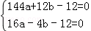，
解得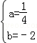；
∴抛物线的函数关系式为y=x²﹣2x﹣12，（3分）
抛物线的对称轴为x=4．（5分）

（2）解法一：
∵在y=kx﹣4中，当x=0时，y=﹣4，
∴y=kx﹣4与y轴的交点N（0，﹣4）；（6分）
∵y=x²﹣2x﹣12=（x﹣4）²﹣16，
∴顶点M（4，﹣16）；（7分）
∵AM²=（12﹣4）²+16²=320，
AN²=12²+4²=160，
MN²=4²+（16﹣4）²=160，
∴AN²+MN²=160+160=320=AM²，
AN=MN；（9分）
∴△AMN是等腰直角三角形．（10分）
解法二：
过点M作MF⊥y轴于点F，则有
MF=4，NF=16﹣4=12，OA=12，ON=4；（6分）
∴MF=ON，NF=OA，（7分）
又∵∠AON=∠MFN=90°，
∴△AON≌△NFM；（8分）
∴∠MNF=∠NAO，AN=MN；（9分）
∵∠NAO+∠ANO=90°，即∠MNF+∠ANO=90°，
∴∠MNA=90；
∴△AMN是等腰直角三角形．（10分）

（3）存在，点P的坐标分别为：
（4，﹣16），（4，﹣8），（4，﹣3），（4，6）（14分）
参考解答如下：
∵y=kx﹣4过点A（12，0），
∴k=；
直线l与y=x﹣4平行，
设直线l的解析式为y=x+b；
则它与x轴的交点D（﹣3b，0），与y轴交点E（0，b）；
∴OD=3OE；
设对称轴与x轴的交点为K；
（Ⅰ）以点E为直角顶点如图；
①根据题意，点M（4，﹣16）符合要求；
②过P作PQ⊥y轴，
当△PDE为等腰直角三角形时，
有Rt△ODE≌Rt△QEP，
∴OE=PQ=4，QE=OD；
∵在Rt△ODE中，OD=3OE，
∴OD=12，QE=12，
∴OQ=8，
∴点P的坐标为（4，﹣8）；
（Ⅱ）以点D为直角顶点；
同理在图①中得到P（4，6），
在图②中可得P（4，﹣3）；
综上所得：满足条件的P的坐标为：
（4，﹣16），（4，﹣8），（4，﹣3），（4，6）．
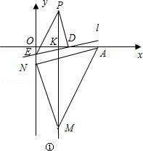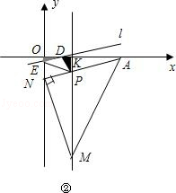
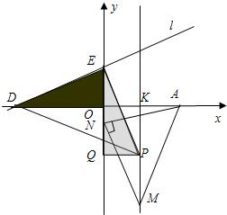
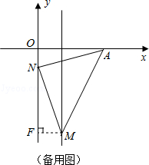
点评：此题主要考查了二次函数解析式的确定、等腰直角三角形的判定和性质、全等三角形的判定和性质等重要知识，同时还考查了分类讨论的数学思想，综合性强，难度较大．

24．（2010•三明）（1）﹣5的绝对值是 5 ．
（2）如图，∠AOB=50°，OC平分∠AOB，则∠AOC的度数= 25° ．
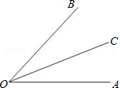
考点：角平分线的定义；绝对值。
专题：计算题；压轴题。
分析：（1）根据绝对值的定义：正数的绝对值是正数作答；
（2）根据角平分线的定义求解．
解答：解：（1）﹣5的绝对值是5；
（2）∵∠AOB=50°，OC平分∠AOB，
∴∠AOC=∠AOB=25°．
故答案为5、25°．
点评：此题主要考查绝对值的定义和角平分线的定义，比较简单．

